Исследование корреляционных свойств оптико-терагерцовых бифотонов, генерируемых при спонтанном параметрическом рассеянии света
Германский С.А.
студент
Московский государственный университет имени М.В. Ломоносова, физический факультет, Москва, Россия
semen.germansky@gmail.com
Процесс спонтанного параметрического рассеяния света (далее – СПР) является хорошо известным источником неклассических состояний поля в оптическом и ближнем инфракрасном диапазонах частот [Клышко, 1980, Гл. 6]. Само явление нашло широкий спектр применений в квантовой оптике (например, генераторы однофотонных состояний [Mosley, 2008] или сжатых состояний [Braunstein, 2005] света). В данной работе обсуждается возможность использования явления СПР в сильно невырожденном режиме для создания неклассических оптико-терагерцовых состояний поля, в которых частота одного из фотонов лежит в терагерцовом диапазоне (~0.1–30 ТГц).
Проблемами при изучении таких неклассических состояний является как наличие поглощения в нелинейно-оптических кристаллах, используемых для наблюдения СПР, так и наличие большой тепловой засветки на частотах терагерцового диапазона при комнатных температурах (N ~ 10 фотонов в моде излучения на частоте 1 ТГц) [Kornienko, 2014]. Наличие сильной тепловой подсветки не позволяет с помощью меры Ли определить, является ли состояние неклассическим или нет. В работе проводится исследование возможности создания неклассических оптико-терагерцовых бифотонных состояний, проводятся расчеты таких параметров, как фактор подавления шума (NRF) и параметра группировки фотоотсчетов (g⁽²⁾).
На рисунке представлена рассчитанная зависимость g⁽²⁾ от температуры для кристалла ниобата лития. Область, при которой g⁽²⁾ >> 1, является областью, в которой можно говорить о неклассических состояниях света.
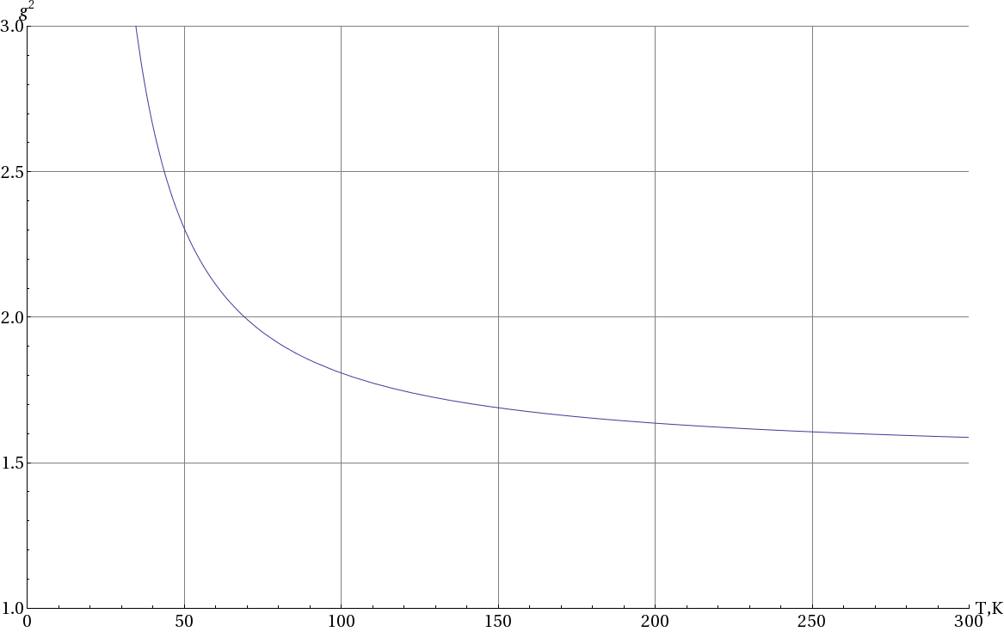
Литература
1. Клышко Д.Н. Фотоны и нелинейная оптика. М.: Наука. 1980. (259 стр.)
2. Braunstein S.L. Squeezing as an irreducible resource // Phys. Rev. A. 2005, Vol. 71, 055801.
3. Kornienko V.V., Germanskiy S.A., Kitaeva G.Kh., Penin A.N. Generation of optical-terahertz biphoton pairs via spontaneous parametric down-conversion // Int. J. Quantum Information. 2014, Vol. 12, Nos. 7&8, 1560023.
4. Mosley P.J., Lundeen J.S., Smith B.J., Wasylczyk P., U'Ren A.B., Silberhorn C., Walmsley I.A. Heralded Generation of Ultrafast Single Photons in Pure Quantum States // Phys. Rev. Lett. 2008, Vol. 100, 133601.

